САМБО
(аббревиатура, образованная от словосочетания «САМооборона Без Оружия») – вид спортивного единоборства и комплексная система самообороны, разработанная в СССР. В САМБО авторы (Анатолий Харлампиев, Василий Ощепков, Виктор Спиридонов) соединили приемы многих национальных видов единоборств, в том числе грузинской чидаобы, татарской, карачаевской, казахской, узбекской, туркменской, финско-французской, вольно-американской, английской, швейцарской борьбы, японских дзюдо и сумо.
Самбо – боевой вид спорта, а также система защиты без оружия. Многие считают, что самбо впитало и продолжает впитывать в себя наиболее эффективные приёмы защиты и нападения, которые тщательно отбираются из различных видов боевых искусств.
Международная федерация самбо (FIAS) — неправительственная общественная некоммерческая организация, объединяющая национальные федерации самбо.
История возникновения и развития
На протяжении своего существования самбо развивалось в двух направлениях: как массовый вид спорта и как средство подготовки кадров для спецподразделений и органов охраны правопорядка. С 1923 года в Московском спортивном обществе «Динамо» Спиридонов В. А. начинает развивать прикладную дисциплину — самозащита. В «Динамо» происходило изучение различных боевых искусств и национальных видов борьбы народов мира. Данное направление было закрытым и предназначалось для подготовки спецподразделений. Развитием спортивного самбо начинает заниматься выпускник института дзюдо «Кодокан» и обладатель второго дана Ощепков В. С.

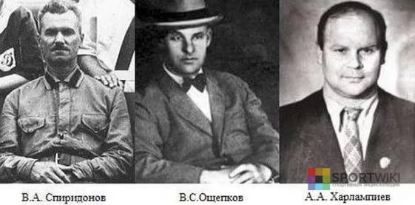
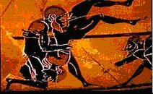
В это время он преподает дзюдо в качестве учебной дисциплины в Московском институте физкультуры, но постепенно отходит от канонов дзюдо в поисках наиболее эффективных приемов, занимается совершенствованием техник самозащиты, формируя основы нового боевого вида спорта. Со временем система самозащиты Спиридонова слилась с системой Ощепкова. Большой вклад в развитие и распространение системы самозащиты без оружия внесли Харлампиев А. А. (один из учеников Ощепкова) и Чумаков Е.М.
В Древней Греции борьба входила в программу древних Олимпийских Игр. Кроме того, она была частью системы физического воспитания детей и юношества, включающей бег на короткие дистанции, прыжки в длину, метание копья и диска. Первые правила соревнований по борьбе были разработаны и описаны основателем Афин - Тезеем.
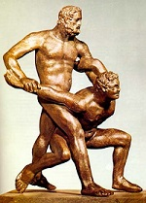
Традиции древнегреческой спортивной борьбы были оживлены в середине девятнадцатого века во Франции. Этот вид спорта называли сначала французской, затем классической борьбой, сейчас она носит название греко-римской борьбы. Практически сразу французская борьба попадает в Америку. Здесь ее развитие приобретает новое направление, которое в современном спорте называется вольной борьбой.
Греко-римская борьба с самого начала была включена в программу современных Олимпийских игр, возрожденных Пьером де Кубертеном в 1886 году. А уже в 1904-м в программу Игр включена вольная борьба.
У каждого народа есть свои национальные виды борьбы. И на территории бывшего СССР их практически столько, сколько народов – в том числе грузинская чидаоба, татарская куреш, карачаевская тутуш, русская борьба в схватку. Все они, а также опыт европейской и азиатской культуры, стали основой для САМБО.

Летопись самбо
1936 год. В Московском институте физкультуры Анатолий Харлампиев защищает дипломную работу, в которой собрал и описал все приёмы, изученные им под руководством Василия Ощепкова и собранные самостоятельно.
1938 год. В Москве проходит 1-й Всесоюзный тренерский сбор, «на который съехались тренеры различных видов национальной борьбы — киргизской, татарской, туркменской, казахской, кавказской и др.» («Красный спорт» 27 июня 1938 г.), и научно-методическая конференция. Старшим тренером сбора назначен ученик Ощепкова Харлампиев.
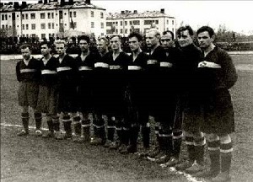
16 ноября 1938 г Всесоюзный комитет по физической культуре и спорту издал Приказ 633 «О развитии борьбы вольного стиля». «Эта борьба, — сказано в приказе, — сложившаяся из наиболее ценных элементов национальных видов борьбы нашего необъятного Союза и некоторых лучших приемов из других видов борьбы, представляет собой чрезвычайно ценный по своему многообразию техники и прикладности вид спорта». Этот день и принято считать днем рождения САМБО.
25-26 ноября 1939 года в Ленинграде проводится первый чемпионат СССР по «борьбе вольного стиля». «Борьба вольного стиля» — так называлась в то время борьба САМБО.
1940 год. Выходят первые пособия по «борьбе вольного стиля» Н. Галковского и Р. Школьникова. Издаётся учебное пособие для школ НКВД под авторством Виктора Волкова (ученик Ощепкова и Спиридонова) «Курс самозащиты без оружия "САМБО"». Автор попытался объединить наследие учителей и изложил свою концепцию обучения системе защиты и нападения. Благодаря Волкову появилось слово САМБО.
1941-1945 год. Великая Отечественная война прервала проведение соревнований по «борьбе вольного стиля» (борьбе САМБО). Но она же явилась проверкой жизнеспособности САМБО в боевых условиях. Спортсмены и тренеры, воспитанные на советской системе самозащиты, с честью защищали свою Родину, участвовали в подготовке бойцов и командиров, сражались в рядах действующей армии.
1946 год. «Борьба вольного стиля» получила современное название - САМБО. Формируется понятие о системе САМБО как системе объединяющей борьбу САМБО (спортивный раздел) и самозащиту без оружия «САМБО» (боевой раздел, предназначенный для решения боевых задач).
Создается Всесоюзная секция, возобновляется проведение соревнований и тренерских сборов.
1947 год. Выходят Правила соревнований по борьбе САМБО. (Борьба самбо: Правила соревнований. - M.: «Физкультура и спорт», тип. «Кр. знамя» - 6-я тип. Трансжелдориздата, 1947). Возобновляется проведение чемпионатов СССР по САМБО, которые проходят регулярно, вплоть до распада СССР в 1991 году.
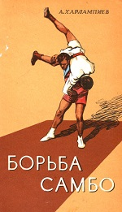
1948 год. Всесоюзный комитет по делам физической культуры и спорта при Совете Министров СССР впервые утверждает Программу по борьбе САМБО для спортивных секций коллективов физической культуры.
1949 год. Выходит первое издание книги Анатолия Харлампиева «Борьба САМБО».
50-е годы XX века для САМБО ознаменовались выходом на международную арену. Всё началось с иностранных студентов, обучавшихся в Советском Союзе.
1953 год. «Воениздат» выпускает для служебного пользования две книги Харлампиева — «Боевые приёмы САМБО» и «Специальные приемы САМБО».
1957 год. Первая официальная встреча самбистов СССР с дзюдоистами Венгрии. На стадионе «Динамо» в Москве борцы Советского Союза одержали убедительную победу со счётом 47:1 над последователями японской борьбы. Наши самбисты в этой встрече боролись по правилам дзюдо. Образована первая зарубежная федерация самбо — Федерация борьбы самбо Народной Республики Болгарии.
1958 год. Проходит первый чемпионат Народной Республики Болгарии по борьбе самбо — это первый турнир такого уровня за рубежом. В Бельгии на брюссельской всемирной выставке «Экспо-58» проходит демонстрация приёмов САМБО.
1962 год. В Федерации САМБО СССР организована секция дзюдо. Самбисты продолжают активно готовиться к Олимпийским играм 1964 года в Токио, где дебютирует дзюдо.
1965 год. В Японии создаётся Федерация САМБО.
1966 год. На Конгрессе ФИЛА, который проходил в американском городе Толидо, борьба САМБО признаётся международным видом спорта. В Советский Союз впервые приезжает команда японских самбистов. Гости не смогли выиграть ни одну из четырех матчевых встреч.
1967 год. В Риге прошел первый международный турнир дружбы по борьбе САМБО. В соревнованиях приняли участие спортсмены из Болгарии, Югославии, Монголии, Японии и СССР. С этого года международные соревнования регулярно проходят в разных странах мира.
1970 год. Давид Львович Рудман основывает в Москве школу «САМБО-70».
1971 год. САМБО включено в Спартакиаду народов СССР.
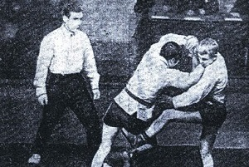 | 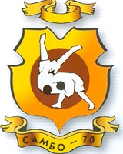 | 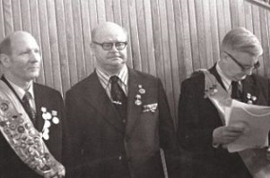
Первый международный турнир  дружбы по САМБО (Рига, 1967 г.) | Школа «САМБО-70» | САМБО включено в Спартакиаду народов СССР
1972 год. В СССР, в Риге, проводится первый открытый чемпионат Европы по борьбе САМБО. В соревнованиях приняли участие спортсмены из Болгарии, Великобритании, Испании, СССР, Югославии, Ирана, Монголии, Японии.
1973 год. Первый чемпионат мира по самбо проходит на стадионе Фарах в Тегеране. В этих соревнованиях участвовали спортсмены из Болгарии, Великобритании, Испании, Италии, Югославии, СССР, США, Ирана, Монголии, Южной Кореи и Японии.
1976 год. Выходит в свет книга легендарного мастера самбо Евгения Михайловича Чумакова «Тактика борца-самбиста», где автор отмечает: «Чтобы успешно составлять план действий, борцу нужны знания и опыт. Он должен уметь оценивать возможности свои и своих противников, иначе не сможет выбрать правильную тактику и реализовать её. Тактика — это и искусство, и одновременно наука. В борьбе самбо накоплен значительный опыт применения тактических действий, который в последние годы интенсивно суммируется и систематизируется».
1977 год. Первый Кубок мира разыгрывается в Испании в г. Овьедо. Проходит первый пан-американский чемпионат по САМБО (Puerto Rico).
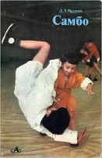
1979 год. Выходит первая книга по самбо для детей. Автор Давид Рудман начинает ее словами:«Дорогой друг! Я не знаю сколько тебе лет и знаком ли ты с борьбой самбо. Но ты взял в руки эту книгу и начал её читать». И чуть ниже: «Не жди от меня сверхъестественных рецептов и таинственных секретов. Самый сверхтаинственный рецепт давно раскрыт. Спорт — это труд! Ты хочешь стать самбистом. Прекрасное желание. Но одного желания мало. Можно, лежа на диване, читать книги по самбо и мечтать стать чемпионом. Можно много и умно говорить о борьбе и знать названия всех приёмов. Но так и не уметь ничего делать. Поэтому надо работать много, самоотверженно, разумно. Искать, ошибаться, проигрывать и побеждать. И верить, сильно верить в себя, в свой характер, в свою волю».
1981 год. САМБО включено в Боливарские игры (Южная Америка).
1982 год. В Москве проходит первый международный турнир по борьбе самбо «Мемориал Анатолия Аркадьевича Харлампиева». Этот турнир уже стал традиционным. САМБО включено в программу Cruz del Sur Games (Южная Америка, Аргентина).
1983 год. В Мадриде прошел первый чемпионат мира по борьбе самбо среди женщин. САМБО включено в программу Пан-американских игр.
1984 год. Подписан указ о развитии САМБО среди женщин в СССР. На учредительном Конгрессе в Бильбао (Испания) создана Международная любительская Федерация самбо, International Amateur Sambo Federation (FIAS / ФИАС), которая в 2001 году на очередном Конгрессе была переименована во Всемирную Федерацию САМБО, World Sambo Federation (WSF). Первым президентом FIAS избран испанец Фернандо Компте (Fernando Compte). Первым вице-президентом был избран Джон Хенсон (J. Henson) из Соединённых Штатов Америки.
1985 год. FIAS была включена в GAISF (AGFIS). GAISF - Всемирная ассоциация международных спортивных федераций / General Association of International Sports Federations)
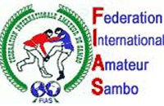 | 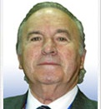 | 
Международная любительская  Федерация самбо (FIAS) | Первый президент FIAS  Фернандо Компте | Всемирная ассоциация международных  спортивных федераций (GAISF)
1986 год. В Токио (Япония) проводится первый Кубок Азии по САМБО.
1987 год. Впервые Кубок мира по САМБО проходит на территории Африки, Касабланка (Марокко).
1989 год. Первый чемпионат мира среди юношей Нью-Джерси (США).
1997 год. В России в Международной Академии САМБО (г. Кстово) проходит XXI чемпионат мира по САМБО. Впервые за историю существования Международной любительской Федерации САМБО её возглавляет россиянин Михаил Тихомиров.
2001 год. На очередном Конгрессе Международной любительской Федерации самбо (FIAS/ФИАС), который проходил в России в городе Красноярске, было принято решение переименовать Международную любительскую федерацию САМБО, International Amateur Sambo Federation (FIAS/ФИАС) во Всемирную Федерацию самбо, World SAMBO Federation (WSF/ВСФ).

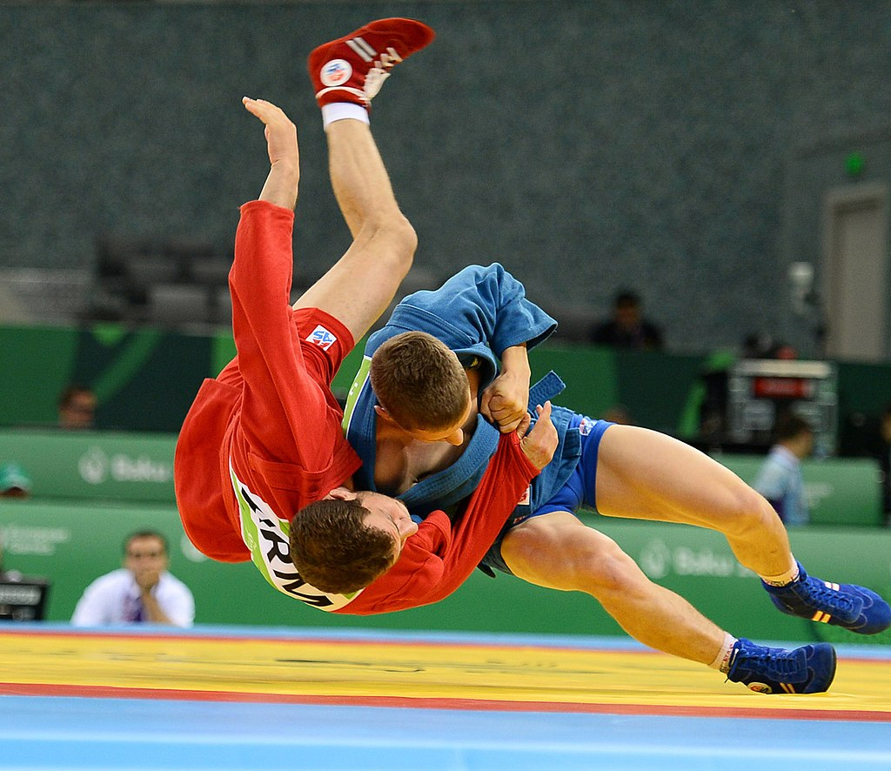

График работы

